← 回上一頁 📝 直播電台 EP56 課堂筆記
📑 簡報整合筆記⏱️ 每 15 秒完整版🗺️ 互動技能地圖
生成式 AI 應用電台 · 直播電台 · EP56

初見 Gemini 4 Argon，重點不是炫技，而是能不能把長任務做完
這堂從 Argon 的定位開始：不是只把上下文拉長，而是把規劃、工具操作、驗證、修正與交付串成一段長工作。
課堂接著走進學習入口、筆記本、自訂技能、連接器與任務模式，再以 3D 特斯拉互動頁示範：吸睛成果背後，仍要查核數據、物理細節、容量與權限。
本頁依32 分 25 秒錄影、44 張關鍵畫面、305 段逐字稿，並以 25 頁簡報校對術語與操作順序整理，重點段落附影片時間戳。
📅 2026/10/16（五）22:30 直播 👤 主持：黃政勛 ⏱️ 全長 32 分 25 秒 🧩 主題：長任務 × 可重複技能 × 人工接手 🔰 入門導覽＋工作流觀念
目 錄
0. 課程資訊與教材 1. 一張圖看懂這堂 2. Argon 的定位不是更會聊天 3. 1M token 與三段思考程度 4. 學習入口把分散工具收進同一條路 5. 技能與連接器讓流程可以重複 6. 3D Demo 很吸睛，查核才決定能不能用 7. 任務模式的核心是可追蹤與可接手 8. 教學研究的價值在整段工作流 9. 這堂課真正在教的事 10. 老師金句 11. 資料來源與整理說明 COURSE INFO
0. 課程資訊與教材
課程名稱 | EP56｜初見 Gemini 4 Argon 模型
直播日期 | 2026/10/16（五）22:30，錄影全長 32 分 25 秒
主持 | 黃政勛
本堂主題 | 長任務模型定位、1M token、Low／Medium／High 思考程度、學習入口、筆記本、自訂技能、連接器、任務模式與 3D 示範
課程定位 | 快速導覽新模型與新介面，重點放在「什麼值得用、哪裡會失手、怎麼把人工接手點留在流程裡」

📁 課程資料夾與教材
🔗 開啟「EP56｜初見 Gemini 4 Argon 模型」來源資料夾 ›
教材 | 整理時的用途
EP56 課堂錄影 | 以現場口述與操作為主，保留實際成功、等待、錯誤、用量耗盡與老師當場修正判斷的過程。
25 頁課程簡報 | 核對 Argon 定位、任務模式、筆記本、技能、連接器、提示詞與安全提醒；簡報中的規格與數字屬課程當時資料。
提示詞表與實作手冊 | 補足 3D 示意圖、單檔 HTML、研究簡報與長任務交辦的可直接複製範例。

📥 帶走完整筆記包
課堂筆記 PDF · 課堂筆記 Word · 簡報整合 PDF · 簡報整合 Word · 每 15 秒完整版 PDF · ZIP 筆記包
🔒
公開頁只使用已去識別的課堂畫面。帳號、網址列、書籤、與會者與工作專案資訊均不公開；原始錄影與原始簡報仍以來源資料夾權限為準。
OVERVIEW
1. 一張圖看懂這堂
這堂不是把功能列成清單，而是回答：一個長任務模型，怎麼從目標一路走到可以驗收的成果？
界定成果目標、資料範圍格式與期限 拆成計畫選思考程度安排技能與工具 執行長任務瀏覽器、程式碼研究與內容產出 驗證與修正來源、測試、日誌重跑失敗步驟 人工驗收敏感操作接手確認後再交付 模型越能操作工具，人工邊界越要先寫清楚登入、付款、對外發布、真實數據與不可逆動作，不能交給漂亮畫面替代判斷 Argon 的價值不是一次回答很長，而是能不能把計畫、執行、驗證與人工接手串成完整工作流。
💡
如果只記得一句話，記這句：長任務不是放著讓 AI 跑，而是把每一段完成條件與人工接手點先設好。
00:00–04:00
2. Argon 的定位不是更會聊天，而是願意在一件事上多走幾步
老師先把「模型比較」從單次回答拉回工作完成度：長推理、長輸出與長任務是三個不同能力。
定位 | 課堂怎麼解釋 | 真正要驗收什麼
長推理 | 思考程度可調，遇到複雜推理或除錯時願意花更多步驟。 | 推理鏈是否回到來源、限制與可重現的結果。
長輸出 | 可一次處理多檔程式、測試或長篇內容。 | 檔案是否齊全、格式可用、不是只交一段說明。
長任務 | 能規劃、呼叫工具、反覆測試，再修到目標成立。 | 中途錯誤是否被發現、修正，最終成果是否通過驗收。
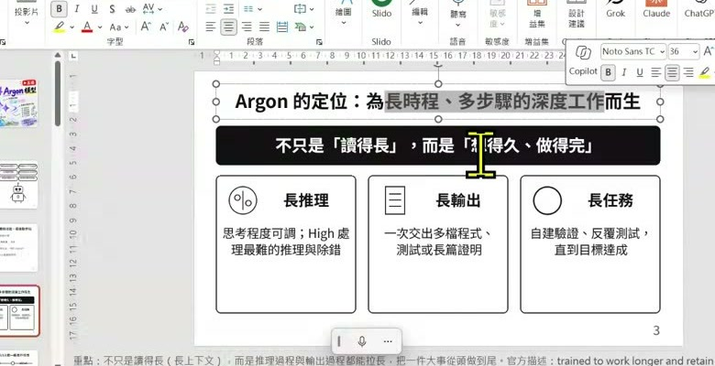簡報把定位拆成長推理、長輸出與長任務三塊；課堂口述再補上一層：重點不是「讀得長」，而是能不能把事情做完。［02:31］
「不過我覺得大家可以再等一會啦。」
［03:45］老師沒有把新模型直接講成必換工具，而是提醒先等權限、介面與實測穩定。
🔧
本頁沿用課程中的產品名稱與介面描述，記錄的是 2026/10/16 當晚的課堂狀態；後續名稱、權限、價格與入口若變動，應以當下官方介面為準。
04:00–06:59
3. 1M token 是共用額度；思考程度也不是越高越好
大上下文讓資料與輸出空間變大，但輸入、思考與輸出仍在同一個額度裡競爭；任務越大，越需要先切範圍。
選擇 | 適合情境 | 不要拿來做什麼
Low | 即時整理、簡單轉換、需要低延遲的任務。 | 不要因為快，就省略來源與格式限制。
Medium | 一般專業工作、內容製作、常見程式與 3D 原型。 | 不要預設所有工作都必須升到 High。
High | 複雜研究、困難推理、多輪除錯與高風險比較。 | 不要用高思考掩蓋目標不清或驗收缺失。
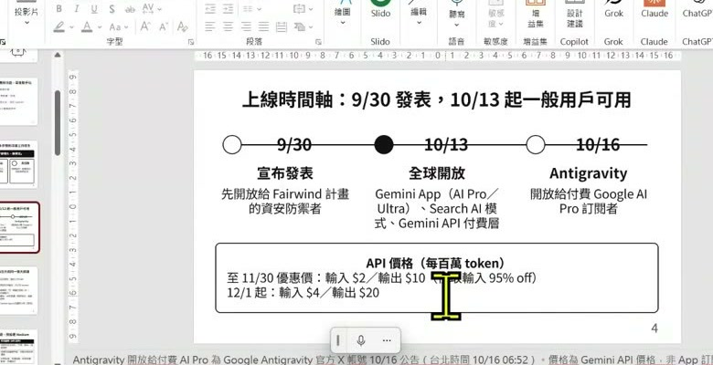課程用上線時間軸提醒學員：模型、權限與價格是快速變動的外部條件。頁面保留它作為課堂當時的版本快照，不把數字寫成永久承諾。［04:01］
「正常來說，我不管做動畫或不管做 3D 的構圖，原則上不用開到 High。」
［06:08］思考程度要按任務難度分級，不是把最高檔當成品質保證。
「不過它還是有一些實測的數據，不一定會贏過其他模型。」
［06:31］官方評測只能當線索，真正採用前仍要拿自己的任務跑過一輪。
07:00–10:59
4. 學習入口的價值，是把筆記、探索、測驗與引導收進同一條路
直播展示側邊欄的學生／學習入口：課程大綱、筆記本、沉浸式探索、小測驗與學習卡，不必再從不同產品各找一次。
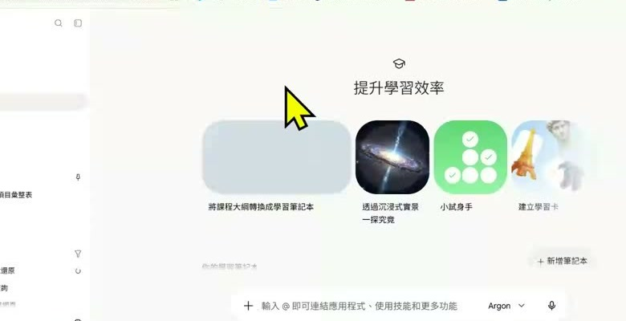學習入口把課程大綱轉筆記本、沉浸式探索、小測驗與學習卡放在同一區；畫面重點不是多了一顆按鈕，而是學習素材能沿同一主題繼續加工。［07:01］
功能 | 適合做什麼 | 使用前先問
筆記本 | 集中課程檔案、網站與雲端資料，讓回答盡量依來源進行。 | 來源是否真的完整？哪些內容不能離開原資料夾？
沉浸式探索 | 把抽象主題變成可點擊、可觀看的學習場景。 | 互動是否幫助理解，還是只增加視覺刺激？
小測驗／引導學習 | 把內容改成練習、提示與逐步理解。 | 題目是否真的依教材，而不是模型自行補題？
學習卡 | 快速複習術語、步驟與概念對照。 | 卡片有沒有把例外與限制刪掉？
「大家都在一味地介紹那些模型的 3D 繪圖。」
［07:25］老師刻意把鏡頭移回較少被介紹的學習整合，而不是只追逐最吸睛的展示。
🔧
沉浸式探索在現場一度載入失敗。課堂沒有把失敗剪掉，而是改用手機與既有畫面說明；這也提醒我們：展示能不能重現本身就是驗收項目。
10:00–13:59
5. 技能與連接器讓流程可以重複，也讓權限問題變得更具體
自訂區不只存一段提示詞；它開始承接寫作風格、專注工作、會議準備、Workspace、NotebookLM 與外部 MCP。
元件 | 它回答的問題 | 治理重點
技能 | 這件事要用什麼固定步驟、背景與完成標準？ | 流程要可重複，不能只記住一次成功的提示詞。
連接器／MCP | 任務需要讀哪個外部服務、能不能寫回去？ | 只開必要權限；讀取、寫入與對外傳送要分開。
筆記本 | 這次回答應依哪些來源，不應依哪些來源？ | 資料範圍與引用要能回查。
任務 | 何時執行、執行到哪裡、什麼時候需要人？ | 登入、付款、刪除與發布設人工接手點。
「它就是寫了一個專門的 Skill，讓你在做事情的時候，你能夠 focus 在你的相關內容。」
［12:58］技能的價值不只是快捷鍵，而是把注意力與工作方法一起固定下來。
「有些人不喜歡讓它去讀你的資料。你會覺得你的資料有點隱私，你不想讓它讀，就看你的需求。」
［12:26］連接雲端與郵件不是預設正確；是否授權要由資料敏感度與任務需要決定。
🔑
連得上，不等於應該全部開放。先列出完成任務必需的資料，再決定哪些只讀、哪些可寫；密碼、付款與高風險確認由本人在接手畫面輸入。
14:00–20:59
6. 3D Demo 很吸睛，查核才決定它能不能拿去教學
現場以 2026 Tesla Roadster 飛天車影片為材料，讓模型拆動作、做 3D 互動頁，再發布到 Google Sites。這段同時示範能力，也示範錯誤。
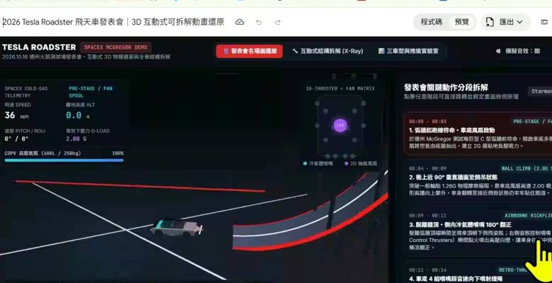3D 頁面把飛行階段、速度、節點與動畫放進同一個互動展示；讀者可以旋轉、縮放、調速度，但畫面上的物理數據仍是模型生成的示意，不等於真實車輛規格。［15:48］

簡報提供的兩種 3D 提示詞骨架
B1｜三段思考程度 3D 軌道圖 用 Three.js 做一個單一 HTML 檔的 3D 示意圖：中央是發光的「Gemini 4 Argon」核心，外圍三層軌道分別標示 Low、Medium、High 思考程度，可用滑鼠旋轉縮放；淺灰背景、黑色線條、繁體中文標籤。 B2｜長任務 3D 螺旋時間軸 用 Three.js 做單一 HTML 檔的 3D 長任務時間軸：螺旋軌道上依序排列「規劃 → 搜尋 → 寫程式 → 驗證 → 修正 → 交付」六個節點，點擊節點顯示說明，並有自動播放鏡頭。
看起來做到了 | 交付前仍要驗
3D 物件能旋轉、縮放與自動播放 | 手機操作、載入速度、重置、無障礙與瀏覽器相容性。
影片被拆成多個飛行節點 | 節點順序是否忠於來源影片，是否漏掉重要動作。
畫面有速度、推力與階段說明 | 哪些是真實來源、哪些是模型補出的示意數字。
一鍵發布到網站 | 素材授權、公開範圍、個資與撤下機制。
「這個數據都是假的，這個是它模擬出來的，這不是真實的數據。」
［26:37］老師直接替漂亮 Demo 畫界線：畫得出來不代表數值可以當真。
🎯
適合教學的做法是把「示意」寫進畫面，並把真實來源另外列出。互動作品的亮點可以保留，但不能讓視覺完整度冒充證據完整度。
20:00–23:59
7. 任務模式的核心不是無人值守，而是可追蹤、可停下、可接手
課堂把任務模式與過去的 Spark 串在一起：本機瀏覽器、遠端瀏覽器與遠端程式碼執行能接續工作，但權限與容量都不是無限。
- 先寫成果：具體說明要交什麼檔案、何時交、哪些來源可用。
- 先看計畫：要求模型列步驟、風險、需要釐清的問題與驗收方式。
- 再放工具：只開本次需要的瀏覽器、程式碼與連接器權限。
- 保留接手：遇到登入、付款、傳送、刪除或公開發布時停止。
- 交付前查核：看檔案、測試、來源、錯誤日誌與未完成事項。
情境 | AI 可以繼續 | 人要接手
研究與整理 | 搜尋、分類、建立來源清單與草稿。 | 確認來源範圍、付費資料與結論採用。
瀏覽器操作 | 填寫一般欄位、下載公開資料、整理頁面。 | 登入、驗證碼、付款、個資與對外送出。
程式與檔案 | 產生、測試、修正與匯出檔案。 | 不可逆刪除、正式部署與權限變更。
「如果你有新功能的時候，你要用的時候要非常地小心，因為它非常地耗費你的容量。」
［22:00］長任務要同時管理品質與資源；示範中兩個大型任務就快速碰到用量上限。
⚠️
任務模式留下的 Cookie、遠端瀏覽器資料與程式碼執行檔要在工作結束後清理。關閉功能不代表所有對話與檔案會一起消失，應逐項確認介面提示。
24:00–30:30
8. 教學與研究真正可用的地方，是把多個步驟接成一條可查核的工作流
課堂後段不再只看 3D，而是把應用拉到影片理解、程式、數學推演、文獻收集與 NotebookLM 整理。
工作情境 | 可以交給模型的段落 | 人要保留的判斷
教學 Demo | 把工程圖、統計推導或物理過程做成逐步動畫。 | 公式、數據與因果是否正確，互動是否真的幫助理解。
影片理解 | 描述畫面、拆節點、整理事件順序與建立示意頁。 | 真實互動與物理細節是否被模型誤判。
文獻收集 | 搜尋、下載、放入雲端與 NotebookLM，再整理報告。 | 資料庫登入、授權範圍、文獻完整性與引用是否正確。
程式開發 | 建立單檔原型、多檔程式、測試與錯誤修正。 | 安全、相容性、正式部署與真實使用者驗收。
「它要去模仿出來有落差，但是它看著把影片講清楚，它可以做得很好。」
［25:16］影片理解與影片重建是兩種能力；能描述來源，不代表能精準復刻真實物理。
「告訴 Argon 我要做這一整套的東西，它就幫你做出來。」
［28:30］長任務的價值，是把過去需要逐頁點選的研究流程串成一段，但登入、授權與查核仍不能省。
📖
音檔轉文字在課堂測試裡仍不如專門工具；文書與程式也各有強弱。選模型時應拿同一份真實工作比較，不以單一榜單或展示影片下結論。
30:30–32:25
9. 這堂課真正在教的事

一、模型能力要用完整工作流衡量
單次回答、榜單分數與漂亮 Demo 都只是片段。真正的問題是：它能否理解範圍、完成檔案、發現錯誤、重跑失敗步驟，最後留下可以驗收的成果。

二、大上下文不等於不用整理
輸入、思考與輸出共用額度；資料越多，越要先切來源、優先順序與完成定義，否則只是把混亂放進更大的窗口。

三、技能是可重複方法，不是提示詞收藏
技能應保存背景、步驟、權限與驗收；連接器只負責把工具接進來，不能取代治理。

四、視覺吸睛與事實可信要分開
3D、動畫與單檔 HTML 很適合教學原型，但模擬數據、物理細節與素材授權必須另外標示與驗證。

五、越能代做，越要先設人工接手點
登入、付款、刪除、公開發布與重要結論不應在任務尾端才想起來；它們要在交辦時就寫成停止條件。
✅
可採用的最小流程：先要計畫 → 開最小權限 → 分段驗證 → 敏感步驟接手 → 清理遠端資料 → 人工驗收後交付。
QUOTES
10. 老師金句
「正常來說，我不管做動畫或不管做 3D 的構圖，原則上不用開到 High。」
［06:08］思考程度按任務分級。
「大家都在一味地介紹那些模型的 3D 繪圖。」
［07:25］把注意力拉回學習與工作流整合。
「有些人不喜歡讓它去讀你的資料。你會覺得你的資料有點隱私，你不想讓它讀，就看你的需求。」
［12:26］資料連接由需求與敏感度決定。
「如果你有新功能的時候，你要用的時候要非常地小心，因為它非常地耗費你的容量。」
［22:00］能力與用量成本要一起管理。
「它要去模仿出來有落差，但是它看著把影片講清楚，它可以做得很好。」
［25:16］理解與復刻是不同能力。
「這個數據都是假的，這個是它模擬出來的，這不是真實的數據。」
［26:37］模型生成的示意不能冒充真實資料。
「目前看起來它的整合能力是蠻順的，但是它的實際狀況怎麼落地到 Agent，我覺得還是在 Agent 這邊才能分出高下。」
［29:08］最後仍要看真實工作是否跑得完。
SOURCE
11. 資料來源與整理說明
來源 | 2026/10/16 課堂錄影一段，全長 32 分 25 秒；25 頁課程簡報、提示詞表與實作手冊。
整理方式 | 全程本機處理：44 張關鍵畫面、305 段逐字稿，再用簡報核對術語、章節與操作順序；正式頁不是把逐字稿縮短，而是依主線重寫成章節、表格、步驟與金句。
時間戳 | 章節、截圖與引文後方的［mm:ss］對應課堂錄影播放器時間。
整理 | 竹貞（TAR 的逐幀筆記專員）；知臨負責正式頁重建、硬閘門、發布與回讀驗證。

已知限制，請先看過再引用
- 逐字稿由機器產生，工具名、英文名與口語重複可能辨識錯誤；本頁只修正可由簡報與畫面確認的部分。
- 課程中的模型名稱、權限、價格、額度與介面屬 2026/10/16 當時內容；正式採用前應再核對當下官方說明。
- 課堂引用的榜單、規格與上線時間由簡報彙整；本頁定位是忠實課堂筆記，不把它們改寫成獨立查核報告。
- 公開截圖已移除或避開帳號、網址、書籤、與會者與工作專案；原始錄影與原始簡報不在公開頁提供。
- 3D 頁面中的速度、推力與其他物理數據為模型示意，不能當作 Tesla Roadster 真實規格。
- 引用到教學、報告、程式或公開文章前，請回看錄影原始段落並核對最新官方文件。
📄
教材與課堂畫面版權屬原作者；本頁只保留學習筆記必要的內容。若原作者或課程方希望調整或撤下，將配合處理。
📝 直播電台 EP56 課堂筆記 · 生成式 AI 應用電台（黃政勛）
依 44 張關鍵畫面＋305 段逐字稿＋25 頁簡報整理 · 🗺️ 互動技能地圖 · 🏠 回筆記館入口

